Universidad Abierta para Adultos
UAPA
Escuela de Ingeniería y Tecnología

FotoGest Pro
Aplicación móvil para la gestión de clientes, servicios, eventos y cobros de fotógrafos independientes

Fase II — Construcción e implementación de la solución
Asignatura | Seminario de Proyecto
Estudiante | Edwin Tavárez
Matrícula | 100053122
Facilitador(a) | ________________________________
Modalidad del proyecto | Individual
Período | Agosto – octubre 2026
Fecha de entrega | ____ / ____ / 2026

Índice
1. Diseño de la solución
2. Diagramas y modelos utilizados
3. Diseño de la base de datos
4. Diseño de las interfaces de usuario
5. Implementación de las funcionalidades
6. Proceso de desarrollo de la solución
7. Tecnologías y herramientas utilizadas y su función
8. Principales funcionalidades implementadas
9. Dificultades técnicas y cómo fueron solucionadas

1. Diseño de la solución
La solución se diseñó como una aplicación móvil nativa para Android, construida sobre una única base de código y respaldada por servicios en la nube. El diseño parte de tres condiciones del usuario descritas en la fase anterior: trabaja fuera de una oficina, necesita registrar información en pocos pasos y no siempre dispone de conexión estable durante un evento.

1.1 Enfoque arquitectónico
Se adoptó el patrón Modelo–Vista–VistaModelo (MVVM), que separa la presentación de la lógica de negocio y del acceso a datos. Esta organización responde al requerimiento no funcional de mantenibilidad (RNF-07) y permite que los cálculos financieros del proyecto —monto abonado, saldo pendiente, clasificación entre cuentas pendientes e historial— vivan en una sola clase, independiente de las pantallas que los muestran.
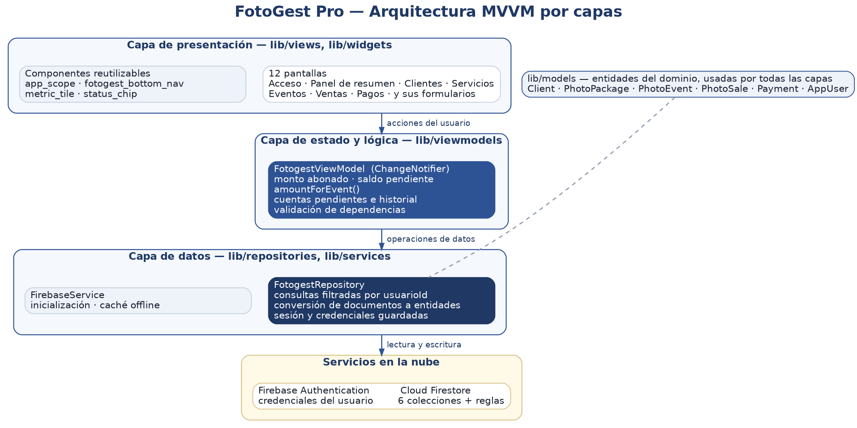
Figura 1. Arquitectura por capas de FotoGest Pro.

1.2 Responsabilidad de cada capa
Capa | Ubicación | Responsabilidad
Presentación | lib/views, lib/widgets | Presentar la información y capturar la interacción. Doce pantallas y cinco componentes reutilizables. No contiene reglas de negocio ni acceso a datos.
Estado y lógica | lib/viewmodels | Clase FotogestViewModel, que extiende ChangeNotifier. Concentra los cálculos de saldos, las listas derivadas y las validaciones de dependencia entre entidades.
Datos | lib/repositories | Clase FotogestRepository. Único punto del proyecto que conoce Cloud Firestore: consulta, escribe y convierte documentos en entidades.
Servicios | lib/services | Inicialización de Firebase y activación de la caché local que sostiene el funcionamiento sin conexión.
Entidades | lib/models | Seis clases inmutables que representan el dominio. Se usan en todas las capas y no dependen de ninguna.

1.3 Decisiones de diseño y su justificación
Decisión | Justificación
El repositorio es el único punto de acceso a la base de datos. | Ninguna pantalla ni el modelo de vista invocan Firestore directamente. Cambiar el motor de datos o el filtrado por propietario se hace en un solo archivo.
El estado se maneja con ChangeNotifier e InheritedNotifier, sin librerías externas. | La aplicación tiene un único modelo de vista y un volumen de datos reducido. Añadir una librería de inyección de dependencias habría agregado complejidad sin beneficio medible.
Los nombres de los campos en Firestore están en español; los modelos en inglés. | La base de datos se documenta y se revisa en español, mientras que el código sigue la convención del lenguaje. La traducción entre ambos ocurre exclusivamente en el repositorio.
Cada documento almacena el identificador de su propietario. | Permite que las consultas y las reglas de seguridad aíslen la información de cada negocio sin necesidad de subcolecciones anidadas.
El monto acordado se congela dentro del evento. | Evita que un cambio en el precio de un servicio altere la deuda de eventos ya registrados. Se detalla en la sección 9.
Las entidades son inmutables, con método copyWith. | Una pantalla no puede modificar un objeto compartido por accidente; toda modificación produce una instancia nueva que pasa por el repositorio.

2. Diagramas y modelos utilizados
Durante la construcción se elaboraron tres representaciones, cada una destinada a una decisión distinta del proyecto.
Diagrama | Notación | Para qué se usó
Arquitectura por capas | Diagrama de bloques con capas y dependencias | Fijar qué puede llamar a qué antes de escribir código, y evitar que la lógica de negocio se filtrara a las pantallas.
Modelo entidad-relación | Entidad-relación adaptado a colecciones de documentos | Definir las seis colecciones, sus campos y las cardinalidades antes de crear la base de datos.
Mapa de navegación | Grafo dirigido de pantallas y transiciones | Verificar que ninguna operación quedara a más de tres pasos del panel de resumen (RNF-01).

2.1 Mapa de navegación
La navegación es de tipo pila, con una barra inferior de cinco destinos permanentes. El panel de resumen es el centro: desde él se alcanza cualquier módulo en un toque, y cualquier operación de registro en dos. Las líneas discontinuas representan atajos que evitan pasos intermedios, como cobrar una venta inmediatamente después de crearla.
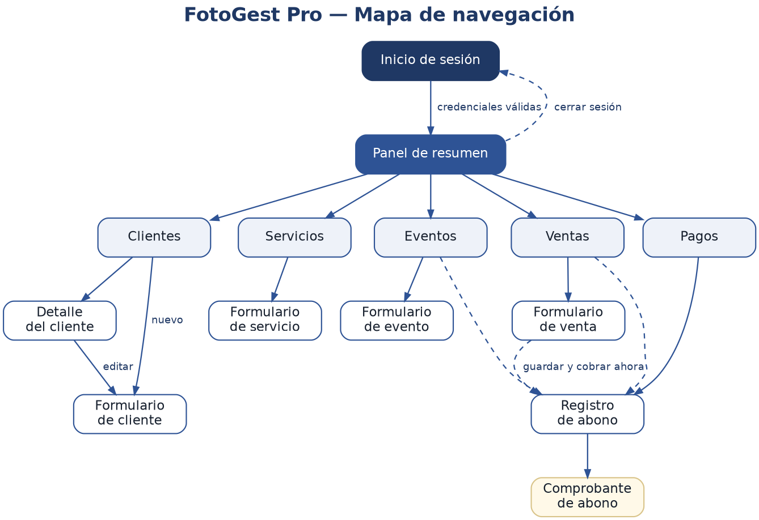
Figura 2. Mapa de navegación entre las pantallas de la aplicación.
El diagrama muestra dos decisiones de usabilidad. La primera es el atajo "Guardar y cobrar ahora" del formulario de venta, que lleva directamente al registro del abono sin pasar por el listado. La segunda es que el registro de abono se alcanza desde tres orígenes distintos —Eventos, Ventas y Pagos—, porque el cobro puede ocurrir en cualquiera de esos contextos.

3. Diseño de la base de datos

3.1 Motor seleccionado
Se utiliza Cloud Firestore, una base de datos NoSQL orientada a documentos. La selección respondió a tres razones: ofrece sincronización y caché local sin escribir código de replicación, se integra directamente con Flutter y con el servicio de autenticación, y su plan gratuito cubre con holgura el volumen de un fotógrafo individual. El modelo entidad-relación se mantuvo como herramienta conceptual: cada entidad identificada se implementa como una colección de documentos.
La consecuencia de elegir un motor documental es que no existen uniones entre colecciones ni integridad referencial impuesta por el motor. Ambas responsabilidades se trasladan a la aplicación: las relaciones se resuelven por identificador dentro del modelo de vista, y las reglas de eliminación se validan antes de escribir.

3.2 Modelo de datos
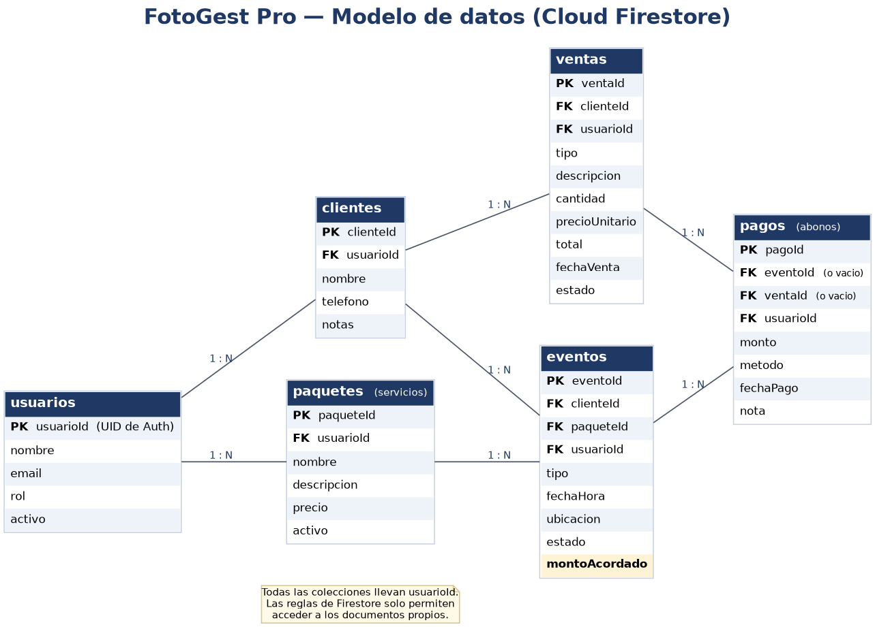
Figura 3. Modelo entidad-relación implementado en Cloud Firestore.

3.3 Colecciones
Colección | Contenido | Relaciones
usuarios | Perfil del usuario autenticado: nombre, correo, rol y estado. El identificador del documento es el UID que asigna Firebase Authentication. | Propietario de todas las demás colecciones.
clientes | Datos de contacto y notas de cada cliente. | Pertenece a un usuario. Tiene muchos eventos y muchas ventas.
paquetes | Catálogo de servicios fotográficos con descripción, precio y estado de disponibilidad. | Pertenece a un usuario. Se referencia desde los eventos.
eventos | Cobertura contratada: cliente, servicio, tipo, fecha, ubicación, estado y monto acordado. | Pertenece a un cliente y a un servicio. Tiene muchos abonos.
ventas | Ingresos que no dependen de un evento: fotos sueltas, impresiones, ediciones, retoques y sesiones rápidas. | Pertenece a un cliente. Tiene muchos abonos.
pagos | Abonos con monto, método, fecha y nota. | Referencia un evento o una venta, nunca ambos a la vez.

3.4 Decisiones del modelo

Monto acordado dentro del evento
El evento almacena el campo montoAcordado, que se completa con el precio del servicio al momento de registrarlo pero queda desligado de él. Sin este campo, editar el precio de un servicio modificaría el saldo de todos los eventos históricos que lo usan. El origen y la corrección de este problema se describen en la sección 9.

Un abono apunta a un evento o a una venta
La colección pagos incluye los campos eventoId y ventaId, y solo uno de los dos lleva valor. Se prefirió esta forma sobre dos colecciones separadas porque el cálculo del saldo, el comprobante y el historial son idénticos en ambos casos, y duplicar la colección habría duplicado también esa lógica.

Identificador del propietario en cada documento
Los seis tipos de documento incluyen el campo usuarioId. Se evaluó la alternativa de anidar todo bajo subcolecciones del usuario, pero eso habría obligado a arrastrar la ruta completa en cada operación. El campo plano permite un filtro de igualdad simple, que Firestore resuelve sin necesidad de índices compuestos.

3.5 Reglas de seguridad
Las reglas se publican junto con la base de datos y se evalúan del lado del servidor, por lo que no pueden evadirse desde la aplicación. Su principio es único: un usuario solo alcanza los documentos cuyo campo usuarioId coincide con su propio identificador de autenticación.
function esPropietario() {
return request.auth != null && resource.data.usuarioId == request.auth.uid;
}

function seGuardaComoPropio() {
return request.auth != null
&& request.resource.data.usuarioId == request.auth.uid;
}

match /eventos/{eventoId} {
allow read, delete: if esPropietario();
allow create: if seGuardaComoPropio() && montoValido('montoAcordado');
allow update: if esPropietario()
&& seGuardaComoPropio()
&& montoValido('montoAcordado');
}
La separación entre esPropietario y seGuardaComoPropio no es redundante. La primera verifica el documento que ya existe; la segunda, el que se pretende escribir. Exigir ambas en la actualización impide que un usuario transfiera un documento propio a otra cuenta, y exigir solo la segunda en la creación impide que registre información a nombre ajeno.
Operación | Condición exigida
Leer o eliminar | El documento existente pertenece al usuario.
Crear | El documento nuevo queda a nombre del propio usuario y sus montos son numéricos y no negativos.
Actualizar | El documento existente pertenece al usuario y sigue perteneciéndole después del cambio.
Cualquier otra ruta | Denegada de forma explícita.

4. Diseño de las interfaces de usuario

4.1 Criterios aplicados
- Interfaz íntegramente en español, con montos en pesos dominicanos y fechas en formato dd/mm/aaaa.
- Material Design 3 como sistema de componentes, con una paleta derivada de un color base azul verdoso y superficies claras.
- Barra de navegación inferior con cinco destinos fijos, de modo que ningún módulo quede a más de un toque.
- Un solo formulario por entidad, que sirve tanto para crear como para editar, para reducir el número de pantallas que el usuario debe aprender.
- Validación en el momento de guardar, con mensajes en lenguaje llano debajo del campo afectado.
- Estados vacíos explicativos en todos los listados, en lugar de pantallas en blanco.
- Ancho de contenido limitado para que la lectura sea cómoda en pantallas de teléfono.

4.2 Pantallas implementadas
Pantalla | Propósito | Elementos principales
Acceso | Validar las credenciales del usuario. | Campos de correo y contraseña, botón de entrada con indicador de progreso y mensajes de validación.
Panel de resumen | Presentar el estado del negocio de un vistazo. | Cuatro indicadores, dos indicadores secundarios, accesos directos, agenda de los próximos eventos, distintivo de conexión y botón de cierre de sesión.
Clientes | Consultar y administrar la cartera. | Listado, hoja inferior de detalle, acciones de editar y eliminar.
Formulario de cliente | Crear o editar un cliente. | Nombre, teléfono y notas, con validación de longitud mínima.
Servicios | Administrar el catálogo. | Listado con precio y estado, acciones de activar, editar y eliminar.
Formulario de servicio | Crear o editar un servicio. | Nombre, descripción, precio y estado de disponibilidad.
Eventos | Consultar la agenda y el estado de cobro. | Tarjetas con cliente, fecha, ubicación, servicio, total, abonado y pendiente.
Formulario de evento | Registrar una cobertura. | Cliente, servicio, monto acordado, tipo, ubicación, estado y selector de fecha y hora.
Ventas | Registrar ingresos sin evento asociado. | Listado por tipo de venta, con total y saldo.
Formulario de venta | Crear o editar una venta. | Cliente, tipo, descripción opcional, cantidad, precio unitario, total calculado y opción de cobro inmediato.
Pagos | Priorizar los cobros. | Dos pestañas: cuentas pendientes ordenadas por saldo, e historial de cuentas saldadas.
Registro de abono | Aplicar un abono a una cuenta. | Monto, método de pago, fecha, nota y comprobante de muestra al guardar.

4.3 Validaciones de los formularios
Campo | Regla aplicada | Mensaje al usuario
Correo | Obligatorio y con formato básico válido. | Escribe un correo válido
Contraseña | Obligatoria, mínimo seis caracteres. | Debe tener al menos 6 caracteres
Nombre del cliente | Obligatorio, mínimo tres caracteres. | El nombre es obligatorio
Teléfono | Obligatorio, mínimo diez dígitos. | Escribe un teléfono válido
Precio del servicio | Numérico y mayor que cero. | El precio debe ser mayor que cero
Monto acordado | Numérico y mayor que cero. | El monto debe ser mayor que cero
Cantidad y precio unitario | Numéricos y mayores que cero. | Escribe un valor válido
Monto del abono | Mayor que cero y no superior al saldo pendiente. | El abono no puede superar el saldo pendiente
Eliminar cliente | Bloqueado si tiene eventos o ventas asociadas. | El cliente tiene registros asociados
Eliminar servicio | Bloqueado si algún evento lo utiliza. | El servicio está siendo usado por un evento

4.4 Capturas de la aplicación
Las imágenes siguientes corresponden a las pantallas principales del sistema en ejecución sobre un dispositivo Android real.
  Figura 4. Pantalla de acceso, con los campos vacíos. | 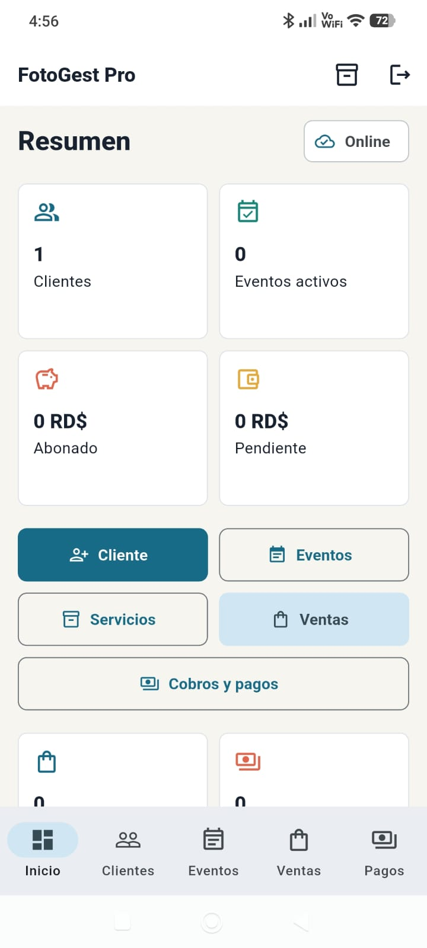  Figura 5. Panel de resumen, con el estado de conexión y el cierre de sesión. | 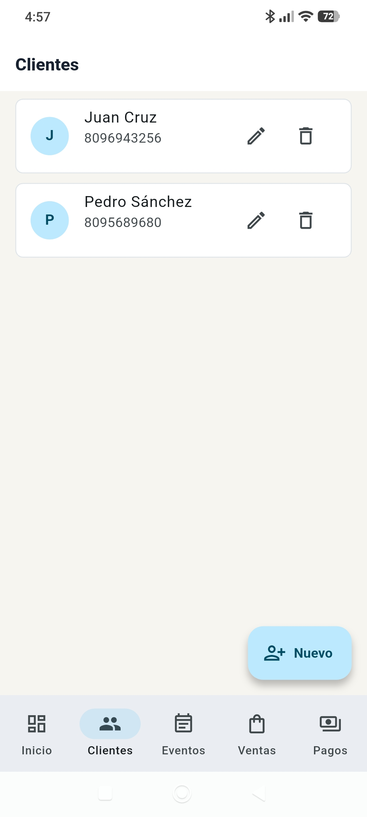  Figura 6. Listado de clientes con las acciones de editar y eliminar.
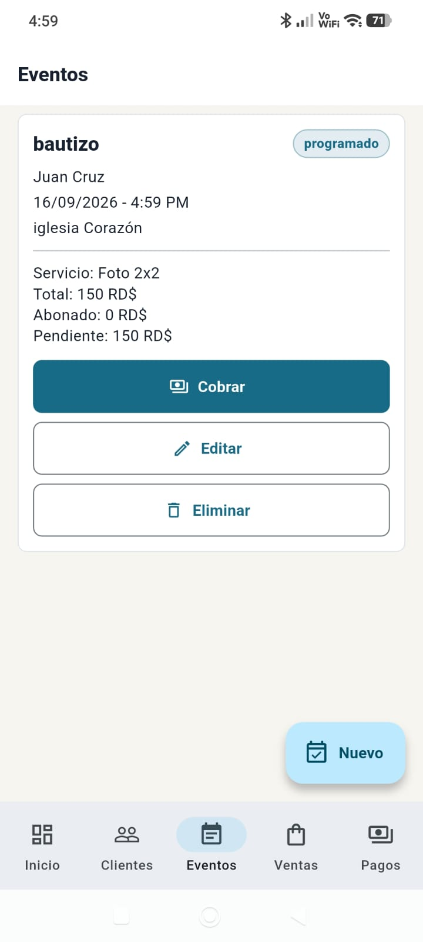  Figura 7. Evento registrado, con total, abonado y pendiente. | 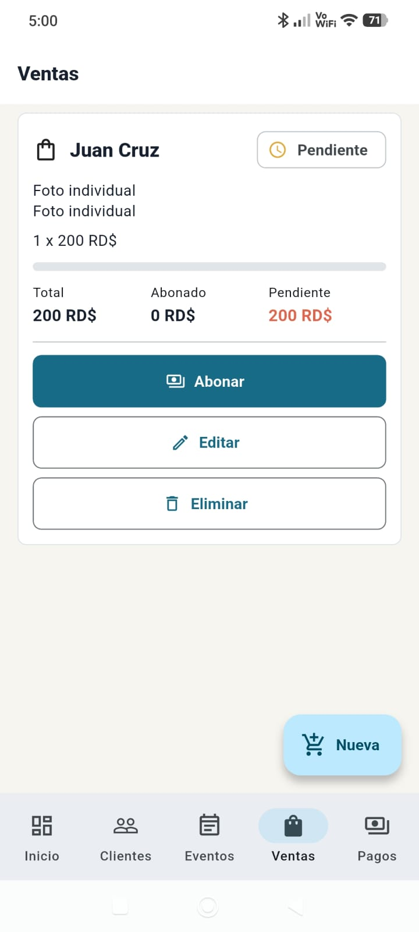  Figura 8. Venta independiente con el total calculado. | 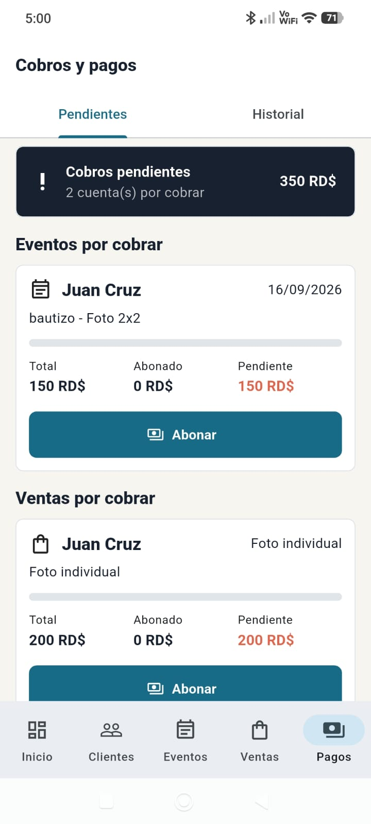  Figura 9. Cuentas por cobrar, con eventos y ventas pendientes.

5. Implementación de las funcionalidades
Los requerimientos definidos en la fase anterior se implementaron en su totalidad. La tabla siguiente relaciona cada uno con el componente del código que lo resuelve.

5.1 Trazabilidad entre requerimientos y código
Código | Requerimiento | Componente que lo implementa | Estado
RF-01 | Autenticación de usuario | FotogestRepository.signIn con Firebase Authentication | Implementado
RF-02 | Cierre de sesión | FotogestRepository.signOut y el panel de resumen | Implementado
RF-03 | Gestión de clientes | Formulario y listado de clientes sobre el repositorio | Implementado
RF-04 | Protección de integridad de clientes | hasEventsForClient y hasSalesForClient | Implementado
RF-05 | Gestión de servicios | Formulario y listado de servicios | Implementado
RF-06 | Gestión de eventos | Formulario de evento y colección eventos | Implementado
RF-07 | Ventas independientes | Formulario de venta y colección ventas | Implementado
RF-08 | Cálculo automático de totales | Propiedad calculada total en la entidad de venta | Implementado
RF-09 | Registro de abonos | Formulario de abono y colección pagos | Implementado
RF-10 | Cálculo de abonado y pendiente | paidForEvent, pendingForEvent, paidForSale, pendingForSale | Implementado
RF-11 | Control de cuentas por cobrar | pendingPaymentEvents, pendingSales, paidEvents, paidSales | Implementado
RF-12 | Comprobante de abono | Diálogo de comprobante del formulario de abono | Implementado
RF-13 | Panel de resumen | Pantalla de resumen sobre los cálculos del modelo de vista | Implementado
RF-14 | Historial por cuenta | Pestaña de historial de la pantalla de pagos | Implementado
RF-15 | Validación de datos | Validadores de los cinco formularios y reglas de Firestore | Implementado

5.2 Cálculo de saldos
El saldo pendiente de un evento es la diferencia entre lo acordado y la suma de sus abonos, acotada para que nunca resulte negativa ni supere el total. La operación vive en el modelo de vista y no se repite en ninguna pantalla: los listados, el panel de resumen y la pantalla de pagos consumen el mismo método.
double amountForEvent(String eventId) {
final event = eventFor(eventId);
if (event.agreedAmount > 0) return event.agreedAmount;
return packageFor(event.packageId).price; // eventos anteriores
}

double pendingForEvent(String eventId) {
final event = eventFor(eventId);
if (event.status == 'cancelado') return 0;
final amount = amountForEvent(eventId);
final paid = paidForEvent(eventId);
return (amount - paid).clamp(0, amount).toDouble();
}
El retorno alternativo al precio del servicio mantiene el saldo correcto de los eventos registrados antes de que existiera el campo montoAcordado, sin necesidad de convertir la base de datos.

5.3 Clasificación entre cuentas pendientes e historial
No existe un campo que marque una cuenta como saldada. La clasificación se deriva del saldo en el momento de mostrarla: una cuenta con saldo mayor que cero aparece en pendientes, ordenada de mayor a menor deuda; cuando el saldo llega a cero pasa automáticamente al historial. Este diseño evita el riesgo de que un campo de estado quede desincronizado respecto a los abonos registrados.

5.4 Consulta filtrada por propietario
Toda lectura de datos parte de la misma consulta, construida sobre el identificador del usuario autenticado. Al concentrarla en un método, el aislamiento entre negocios no depende de que cada punto del código recuerde aplicarlo.
Query<Map<String, dynamic>> _ownedQuery(
FirebaseFirestore firestore, String collection, String userId) {
return firestore
.collection(collection)
.where('usuarioId', isEqualTo: userId);
}

5.5 Funcionamiento sin conexión
La aplicación habilita la caché local de Cloud Firestore durante la inicialización. Con la persistencia activa, las consultas se responden desde el dispositivo cuando no hay red y las escrituras quedan en cola hasta que la conexión se restablece. De forma complementaria, el acceso guarda un resumen criptográfico de las credenciales ya validadas, lo que permite abrir la aplicación sin conexión únicamente a quien ya entró correctamente en ese dispositivo.
FirebaseFirestore.instance.settings = const Settings(
persistenceEnabled: true,
cacheSizeBytes: Settings.CACHE_SIZE_UNLIMITED,
);

6. Proceso de desarrollo de la solución
El desarrollo siguió el enfoque iterativo e incremental definido en la fase de concepción: cuatro iteraciones de dos semanas, cada una con un incremento funcional verificable. Al tratarse de un proyecto individual, las ceremonias se simplificaron a una planificación al inicio de cada iteración, una bitácora breve de avance y una revisión de cierre contra los criterios de aceptación.

6.1 Desarrollo por iteración
Iteración | Semanas | Qué se construyó | Cómo se verificó
Sprint 1 | 1 y 2 | Concepción, modelo de datos, diagrama entidad-relación y mapa de navegación. Creación del proyecto Firebase. | Revisión del modelo contra los requerimientos y carga de datos de prueba en la consola.
Sprint 2 | 3 y 4 | Estructura de carpetas por capas, integración con Firebase, autenticación y módulos de clientes y servicios. | Inicio de sesión real contra Firebase y recorrido completo de creación, edición y eliminación.
Sprint 3 | 5 y 6 | Módulo de eventos asociado a cliente y servicio, y módulo de ventas independientes con cálculo automático de totales. | Registro de eventos y ventas verificado en la consola de Firestore.
Sprint 4 | 7 y 8 | Módulo de cobros, comprobante, historial, panel de resumen, reglas de seguridad y documentación. | Plan de pruebas manual, análisis estático del proyecto y generación del archivo instalable.

6.2 Flujo de trabajo por funcionalidad
Cada funcionalidad se construyó siguiendo el mismo recorrido de abajo hacia arriba, lo que permitió detectar los problemas de modelado antes de invertir tiempo en la interfaz.
- Definir o ajustar la entidad en lib/models.
- Agregar la lectura y la escritura correspondientes en el repositorio, incluyendo la conversión entre el documento de Firestore y la entidad.
- Exponer la operación en el modelo de vista junto con los cálculos que dependan de ella.
- Construir la pantalla, que consume el modelo de vista y no conoce la base de datos.
- Ejecutar el análisis estático del proyecto y probar el recorrido en el emulador.
- Registrar el cambio en el repositorio de control de versiones con un mensaje descriptivo.

6.3 Entorno y control de versiones
El desarrollo se realizó en Visual Studio Code con las extensiones de Flutter y Dart, usando el emulador de Android Studio para las pruebas rápidas y un dispositivo físico para verificar la instalación, el rendimiento y el comportamiento sin conexión. El código se mantuvo en un repositorio Git con respaldo remoto en GitHub, con confirmaciones frecuentes y un mensaje por cambio funcional. Una funcionalidad se consideró terminada cuando estaba implementada, validada contra su caso de prueba y registrada en el repositorio.

6.4 Verificación continua
Antes de cerrar cada iteración se ejecutó el análisis estático del proyecto, que revisa tipos, importaciones no usadas y las reglas de estilo declaradas. La verificación más reciente del proyecto completo no reporta errores ni advertencias.
> flutter analyze
Analyzing fotogest_pro_flutter...
No issues found! (ran in 26.8s)
Se emplearon además dos guiones en Node.js ubicados en la carpeta tools, que consultan Firestore desde el entorno de desarrollo para confirmar que las colecciones existen, que contienen los documentos esperados y que las operaciones de escritura llegan a la base real.

7. Tecnologías y herramientas utilizadas y su función

7.1 Plataforma de desarrollo
Tecnología | Versión | Función dentro del proyecto
Flutter | 3.44 | Marco de trabajo sobre el que se construyen la interfaz y el ciclo de vida de la aplicación, a partir de una sola base de código.
Dart | 3.12 | Lenguaje en el que está escrita la totalidad de la aplicación: entidades, repositorio, modelo de vista y pantallas.
Material Design 3 | — | Sistema de componentes e interacción. Aporta los campos de formulario, tarjetas, hojas inferiores, diálogos y la barra de navegación.
Android SDK | API 26+ | Bibliotecas del sistema operativo sobre las que se ejecuta la aplicación y se genera el archivo instalable.
Patrón MVVM | — | Organización del código en capas de entidades, datos, estado y presentación.

7.2 Servicios y bibliotecas
Servicio o biblioteca | Versión | Función dentro del proyecto
Firebase Core | 4.11 | Conecta la aplicación con el proyecto de Firebase y configura la caché local de la base de datos.
Firebase Authentication | 6.5 | Valida las credenciales del usuario y provee el identificador con el que se marca cada registro.
Cloud Firestore | 6.6 | Base de datos en la nube donde residen las seis colecciones, con sincronización y caché para el trabajo sin conexión.
shared_preferences | 2.5 | Guarda en el dispositivo el resumen criptográfico de las credenciales ya validadas, que habilita el acceso sin conexión.
crypto | 3.0 | Genera ese resumen mediante SHA-256; la contraseña nunca se almacena en texto plano.
intl | 0.20 | Da formato a los montos en pesos dominicanos y a las fechas en formato local.
flutter_lints | 6.0 | Conjunto de reglas de estilo que aplica el análisis estático del proyecto.

7.3 Herramientas de apoyo
Herramienta | Función dentro del proyecto
Visual Studio Code | Editor principal de código, con las extensiones de Flutter y Dart.
Android Studio | Emulador de Android, depuración y generación del archivo instalable.
Firebase CLI | Publicación de las reglas de seguridad de Firestore desde la línea de comandos.
Consola de Firebase | Administración de la base de datos, revisión de los documentos y gestión de las cuentas de usuario.
Node.js | Ejecución de los guiones de verificación y mantenimiento de la carpeta tools.
Git y GitHub | Control de versiones del código y respaldo remoto del proyecto.
Graphviz | Generación de los diagramas de arquitectura, entidad-relación y navegación de este documento.
Dispositivo Android físico | Pruebas de instalación, rendimiento y comportamiento sin conexión.

8. Principales funcionalidades implementadas

8.1 Por módulo
Módulo | Funcionalidades
Acceso | Inicio de sesión con correo y contraseña contra Firebase Authentication. Acceso sin conexión con credenciales previamente validadas en el dispositivo. Cierre de sesión con confirmación, que descarta la información cargada en memoria.
Panel de resumen | Clientes registrados, eventos activos, monto abonado, monto pendiente, ventas abiertas y cuentas por cobrar. Agenda de los próximos eventos. Distintivo del estado de conexión.
Clientes | Registro, consulta, detalle, edición y eliminación. La eliminación queda bloqueada cuando el cliente tiene eventos o ventas asociadas.
Servicios | Registro, consulta, edición, activación y eliminación del catálogo, con precio y estado de disponibilidad. La eliminación queda bloqueada cuando algún evento usa el servicio.
Eventos | Registro asociado a un cliente y a un servicio, con tipo, fecha, hora, ubicación, estado y monto acordado. Consulta de la agenda con el total, lo abonado y lo pendiente de cada cobertura.
Ventas | Registro de ingresos que no dependen de un evento: foto individual, impresión, edición, retoque, sesión rápida y servicio suelto. Total calculado automáticamente. Descripción opcional. Opción de guardar y cobrar en un solo paso.
Pagos | Registro de abonos sobre eventos o ventas, con monto, método, fecha y nota. Validación contra el saldo pendiente. Comprobante de muestra al guardar. Cuentas pendientes ordenadas por saldo e historial automático de cuentas saldadas.

8.2 Funcionalidades que distinguen la solución
Cinco de las funcionalidades anteriores no forman parte del comportamiento estándar de una aplicación de registro y merecen destacarse, porque responden directamente a la problemática planteada.
- Ventas independientes del evento. El problema detectado fue que las ventas pequeñas —una foto, una impresión— no se registraban y ese ingreso se perdía del control. La aplicación permite registrarlas en pocos pasos, sin obligar a crear un evento.
- Monto acordado congelado en el evento. El precio pactado se conserva dentro de la cobertura, de modo que actualizar la lista de precios no altera ninguna deuda ya registrada.
- Cuentas por cobrar ordenadas por saldo. La pantalla de pagos no lista las cuentas por fecha sino por monto pendiente, que es el orden en que el fotógrafo necesita atenderlas.
- Historial derivado del saldo. Una cuenta pasa al historial cuando su saldo llega a cero, sin que el usuario tenga que marcarla como saldada y sin riesgo de que ese estado quede desincronizado.
- Aislamiento de la información por usuario. Cada negocio accede únicamente a sus propios registros, verificado del lado del servidor mediante reglas de seguridad y no solo desde la aplicación.

9. Dificultades técnicas y cómo fueron solucionadas
Durante la construcción y la revisión del código se detectaron seis dificultades. En varios casos la corrección obligó a modificar decisiones tomadas en fases anteriores, por lo que se registran con su causa, la solución adoptada y la forma en que se comprobó.
Dificultad | Causa | Solución adoptada | Verificación
La información no quedaba aislada por usuario: todos los registros llegaban a la base de datos con el mismo identificador ficticio. | El identificador del propietario se escribió como una constante en el código durante las primeras iteraciones y no se sustituyó al integrar la autenticación. | Uso del identificador real que entrega Firebase Authentication y filtrado de las seis colecciones por ese campo. Hubo que agregar el campo de propietario a las entidades de servicio y de abono, que no lo tenían. | En la consola de Firestore, los registros nuevos quedan marcados con la cuenta activa, y la aplicación solo carga los de esa cuenta.
Las reglas de la base de datos permitían leer y escribir cualquier documento a cualquier usuario autenticado. | Reglas permisivas escritas al inicio para desbloquear el desarrollo, que nunca se endurecieron. | Reglas por propietario: el documento debe pertenecer al usuario, guardarse a su propio nombre y llevar montos numéricos no negativos. Denegación explícita del resto de rutas. | Publicadas con el despliegue de reglas. Los documentos de prueba anteriores quedaron inaccesibles por conservar el identificador antiguo y se descartaron.
Editar el precio de un servicio alteraba el saldo pendiente de eventos registrados meses atrás. | El evento solo guardaba la referencia al servicio, y su total se calculaba leyendo el precio vigente en el momento de mostrarlo. | Campo de monto acordado dentro del evento, que el formulario completa con el precio del servicio y permite ajustar. Todo el cálculo pasó a un método único del modelo de vista. | Se modificó el precio de un servicio y el total del evento asociado permaneció sin cambios. Los eventos anteriores se resuelven con el precio actual, sin convertir la base de datos.
Sin conexión, la aplicación mostraba clientes, eventos y ventas que el usuario nunca había registrado. | Listas de datos de ejemplo escritas en el código para desarrollar las pantallas antes de conectar la base de datos, y caché local de Firestore sin habilitar. | Activación de la persistencia local de Cloud Firestore y eliminación de las listas de ejemplo, previa comprobación del estado vacío en las cinco pantallas de listado. | En modo avión, tras un inicio de sesión con conexión, la información mostrada corresponde a los registros reales del usuario.
No existía forma de cerrar sesión, y el formulario de acceso venía con credenciales precargadas. | El cierre de sesión quedó fuera del alcance de las primeras iteraciones y los valores precargados agilizaban las pruebas. | Cierre de sesión con diálogo de confirmación en el panel de resumen, que además descarta la información cargada en memoria. Campos de acceso vacíos. | Al cerrar sesión la aplicación regresa a la pantalla de acceso, sin datos del usuario anterior ni posibilidad de volver atrás.
El guion de mantenimiento sobre Firestore fallaba con error 401 y motivo ACCESS_TOKEN_TYPE_UNSUPPORTED. | Tomaba el testigo de acceso de la herramienta de línea de comandos de Firebase, válido para tareas administrativas pero no admitido por la interfaz de documentos. | El guion inicia sesión con el mismo correo y contraseña que usa la aplicación y opera con los permisos de ese usuario, sujeto a las mismas reglas de seguridad. | Ejecución correcta contra la base de datos real, en modo de simulación y de escritura.

9.1 Trabajo pendiente
El proyecto no cuenta todavía con pruebas automatizadas propias: el archivo de pruebas es la plantilla que genera el marco de trabajo, y la verificación se ha sostenido sobre el análisis estático y el plan de pruebas manual. Los cálculos de saldo, por ser la lógica más delicada del sistema y estar concentrados en el modelo de vista, son el mejor candidato para las primeras pruebas unitarias. Se señala de forma explícita para no atribuir al proyecto una cobertura de pruebas que no tiene.

